User Persona – Restaurant Orderingsapp

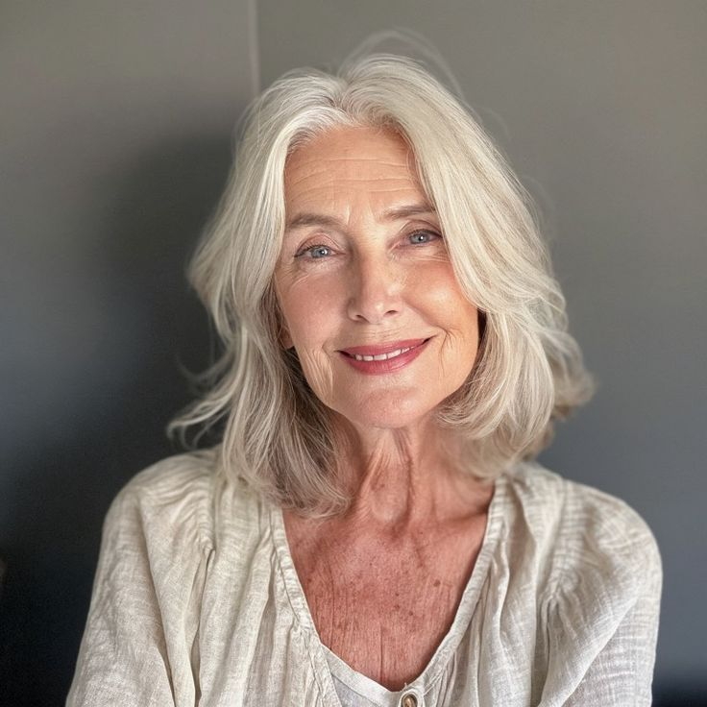
Sophie
Restaurantbezoeker / Digitale besteller

Verhaal
Ik ben een elegante, rustige vrouw die graag uit eten gaat met mijn partner of vriendinnen. Ik hou van een aangename restaurantervaring zonder stress. Wanneer ik een digitale bestelapp gebruik, verwacht ik dat deze eenvoudig, duidelijk en betrouwbaar is.
Ik wil rustig het menu kunnen bekijken, prijzen vooraf kennen en zonder verwarring mijn bestelling plaatsen. De applicatie moet mij ondersteunen, niet overweldigen.

Karakter
Zorgzaam
Geduldig
Praktisch
Kwaliteitsgericht

Profiel
Leeftijd: 62
Job: Gepensioneerd
Status: Getrouwd
Locatie: Vlaanderen, België
Geslacht: Vrouw

Ontwerpvereisten voor de applicatie
Intuïtieve navigatie
Hoge leesbaarheid
Duidelijke visuele bevestiging
Foutpreventie
Toegankelijke interface

Doelen
- Vlot en correct bestellen
- Overzicht hebben over gerechten en prijzen
- Zeker zijn dat mijn bestelling goed is doorgekomen
- Comfortabele en rustige gebruikerservaring

Frustraties
- Te kleine tekst of knoppen
- Onduidelijke navigatie
- Geen bevestiging na bestelling
- Te technische of drukke interface

Pluspunten
- Overzichtelijk menu
- Duidelijke bevestiging
- Mogelijkheid tot allergie-opmerkingen
- Grote leesbare tekst
- Weinig stappen

Minpunten
- Geen hulp of uitleg
- Te veel opties tegelijk
- Geen foutmelding bij mislukte bestelling

